7.1 Ознакомление с техникой безопасности предприятия и охраной труда
В процессе практики было проведено ознакомление с правилами техники безопасности и охраны труда на предприятии. Изучены основные требования по безопасной работе с оборудованием, соблюдению санитарных норм, порядку проведения инструктажа и предупреждению несчастных случаев. В процессе выполнения заданий соблюдались требования охраны труда и правила безопасной работы за компьютером, включая рациональную организацию рабочего места, поддержание правильной рабочей позы и аккуратное обращение с оборудованием.
Также было рассмотрено значение соблюдения трудовой дисциплины и внимательного отношения к выполнению поставленных задач. Соблюдение правил охраны труда позволяет снизить риск возникновения ошибок, повысить безопасность работы и обеспечить комфортные условия при выполнении заданий.

7.2 Постановка задачи на разработку программного продукта. Анализ поставленной задачи.
Для реализации задачи были выбраны следующие инструменты реализации:
- Visual Studio – для написания, редактирования кода(Дополнительные расширения: Entity Framework, iTextSharp, QRCoder);
Visual Studio была выбрана из-за её гибкости и понятность в реализации кода. К тому же в ней есть множество расширений, которые упрощают написание кода.
- MS SQL Server Management – для создания, проектирования базы данных и её интегрирование в программу.
MS SQL Server Management был выбран из-за надёжности и понятности в использование. Из-за гибкой настройки базы данных прямо в диаграмме и удобности построение связей.
Магазину манекенов необходимо создать программный модуль для того чтобы пользователи могли просматривать каталог, добавлять товары в корзину и делать заказы. В программном модуле должно быть распределение ролей, чтобы администраторы могли контролировать приложение.
Пользователи регистрируются в приложении, выбирают товары и делают заказы в корзине, после чего могут скачать электронный чек с qr-кодом заказа. О них надо хранить логин, пароль, почту и город в котором они делают заказ и роль (пользователь или админ).
Каталог содержит все товары, которые есть в магазине. О каталоге надо хранить название продуктов, описание продукта, фото, цена, и категория (NIGA KILLA, нигер и т.д.).
Корзина содержит те продукты, которые добавил пользователь и приготовил их к оформлению. О корзине надо хранить пользователя, которому принадлежит корзина, общую сумму товаров, дату создания.
Заказ создаётся, как только пользователь оформил заказ в корзине. О заказах надо хранить пользователя, который оформил заказ, статус заказа (оформлен, не оформлен), дату заказа и общую сумму заказа.

7.3 Определение объектов задачи и их атрибутов. Выявление связей между объектами. Составление алгоритма решение задачи и его оптимизации.

7.3.1 Логическое проектирование базы данных
Логическое проектирование начинается с перехода к реляционной системе таблиц.
Таблица 1 – Сущности и их атрибуты
Сущность | Атрибуты
Пользователи | Код_пользователя, логин, пароль, почта, код_города, код_роли_пользователя
Роли пользователей | Код_роли_пользователя, название_роли
Города | Код_города, название_города
Каталог | Код_каталога, название_продукта, описание, путь_к_фотографии, цена, код_категории
Категории продуктов | Код_категории, название_категории
Корзина | Код_корзины, код_пользователя, общая_сумма, заказан, дата_заказа
Заказы | Код_заказа, код_статуса, дата_заказа, цена
Статус заказа | Код_статуса, название_статуса
Таблица 2 – Таблица «Пользователи»
Содержание поля | Тип, длина | Примечание
код_пользователя | числовой | первичный ключ
логин | символьный(50) | обязательное поле
пароль | символьный(50) | обязательное поле
почта | символьный(50) | обязательное поле
код_города | числовой | внешний ключ
код_роли_пользователя | числовой | внешний ключ
Таблица 3 – Таблица «Роли пользователей»
Содержание поля | Тип, длина | Примечание
код_роли_пользователя | числовой | первичный ключ
название_роли_пользователя | символьный(50) | обязательное поле
Таблица 4 – Таблица «Города»
Содержание поля | Тип, длина | Примечание
код_города | числовой | первичный ключ
название_города | символьный(50) | обязательное поле
Таблица 5 – Таблица «Каталог»
Содержание поля | Тип, длина | Примечание
код_каталога | числовой | первичный ключ
название_продукта | символьный(50) | обязательное поле
Таблица 5.1 – Продолжение Таблица «Каталог»
Описание | символьный(1000) | обязательное поле
путь_к_фотографии | символьный(MAX) | обязательное поле
цена | числовой | обязательное поле
код_категории | числовой | внешний ключ
Таблица 6 – Таблица «Категории продуктов»
Содержание поля | Тип, длина | Примечание
код_категории | числовой | первичный ключ
название_категории | символьный(50) | обязательное поле
Таблица 7 – Таблица «Корзина»
Содержание поля | Тип, длина | Примечание
код_корзины | числовой | первичный ключ
код_пользователя | числовой | внешний ключ
общая_цена | числовой | обязательное поле
заказан | булевый | обязательное поле
дата_заказа | дата и время | обязательное поле
Таблица 8 – Таблица «Заказы»
Содержание поля | Тип, длина | Примечание
код_заказа | числовой | первичный ключ
код_статуса | числовой | внешний ключ
дата_заказа | дата и время | обязательное поле
цена | числовой | обязательное поле

Таблица 9 – Таблица «Статусы заказа»
Содержание поля | Тип, длина | Примечание
код_статуса | числовой | первичный ключ
название_статуса | символьный(50) | обязательное поле
Логическая схема базы данных представлена на рисунке 9.

7.3.3 Физическое проектирование базы данных
Физическая модель базы данных фирмы для аренды автомашин приведена на рисунке 10.
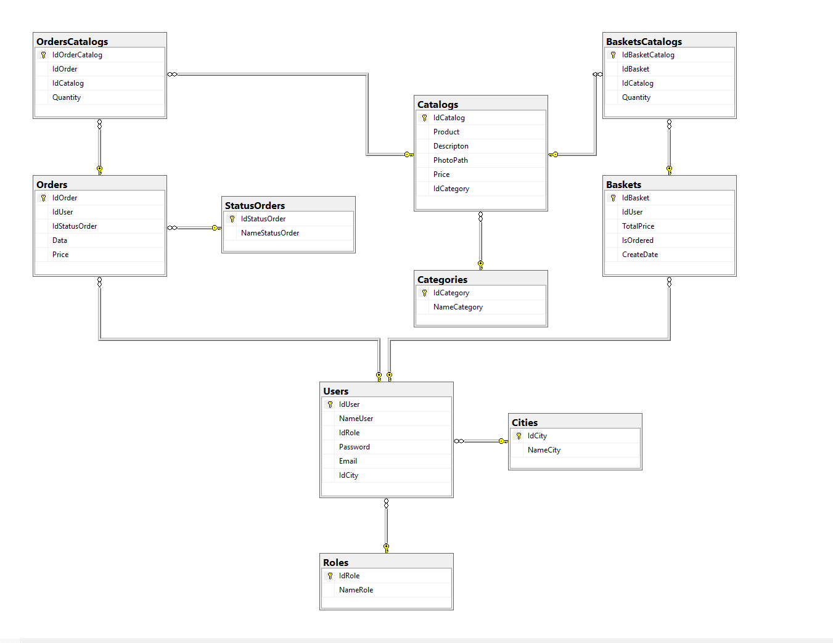
Рисунок 10 - Физическая схема базы данных «Кондитерской»

7.4 Создание интерфейса программного продукта на основе объектов поставленной задачи и их свойств.
Регистрация – это то, с чего начинается любое взаимодействие с приложением(если пользователь не авторизован). Вид страницы регистрации представлен на рисунке 11. Код регистрации представлен на листинге А.1.
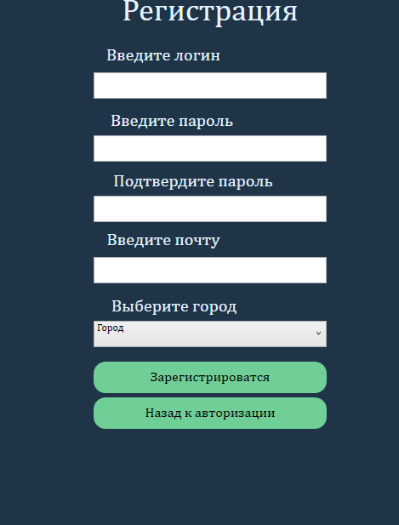
Рисунок 11 – Вид формы регистрации
После регистрации, если она прошла удачно, пользователь может авторизоваться в приложении. За эту функцию отвечает форма авторизации. Вид формы авторизации представлен на рисунке 12. Код авторизации представлен на листинге А.2.
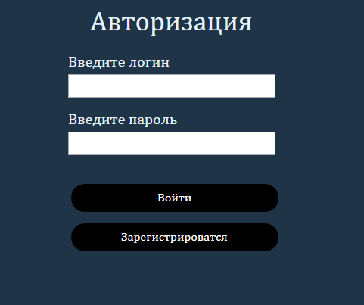
Рисунок 12 – Вид формы авторизации
После авторизации, пользователь попадает на страницу каталога. На этой странице находится все продукты доступные к покупке, а так же фильтрация, сортировка и поиск по товару. Полный код каталога находится в листинге А.3. Вид страницы каталога представлен на рисунке 13.
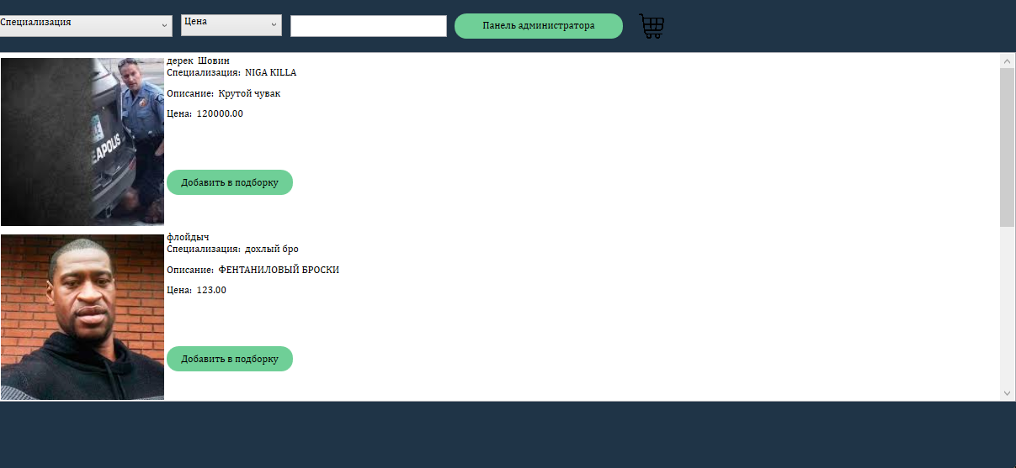
Рисунок 13 – Вид формы каталога
Сортировка работает следующим образом: при открытие страниц создаётся маркированный лист по таблице каталога из базы данных. Далее при выборе соответствующей сортировки(по убыванию цены или по возрастанию) программа обращается к этому листу и фильтрует его по колонке цены в зависимости от типа сортировки. Код сортировки представлен в листинге 1.
Листинг 1 – Сортировка в каталоге
if (ComboSort.SelectedIndex > 0)
{
switch (ComboSort.SelectedIndex)
{
case 1:
catalogs = catalogs.OrderBy(x => x.Price).ToList();
break;
case 2:
catalogs = catalogs.OrderByDescending(x => x.Price).ToList();
break;
}
}
При выборе категории товара, программа фильтрует лист каталога по коду категории, и отображает только те, которые совпадают с выбранным типом. Код фильтрации представлен в листинге 2.
Листинг 2 – Фильтрация в каталоге
if (ComboFilter.SelectedIndex > 0)
{
switch (ComboFilter.SelectedIndex)
{
case 1:
catalogs = catalogs.Where(x => x.IdCategory == 1).ToList();
break;
case 2:
catalogs = catalogs.Where(x => x.IdCategory == 2).ToList();
break;
case 3:
catalogs = catalogs.Where(x => x.IdCategory == 3).ToList();
break;
case 4:
catalogs = catalogs.Where(x => x.IdCategory == 4).ToList();
break;
}
}
Поиск ищет название продукта в листе каталога которое будет написано в поле поиска и выводит его только если значение поле поиска и название продукта совпадают, вне зависимости от написание (прописными или заглавными). Код поиска показан на листинге 3.
Листинг 3 – Поиск в каталоге
if (TextSearch != null)
{
catalogs = catalogs.Where(x => x.Product.ToLower().Contains(TextSearch.Text.ToLower())).ToList();
}
После нажатия кнопки «добавить в корзину», товар появляется на странице корзины. Вид страницы представлен на рисунке 14. На этой странице находится список добавленных товаров, кнопка возврата к каталогу, кнопка оформления заказа и кнопка очистки корзины.
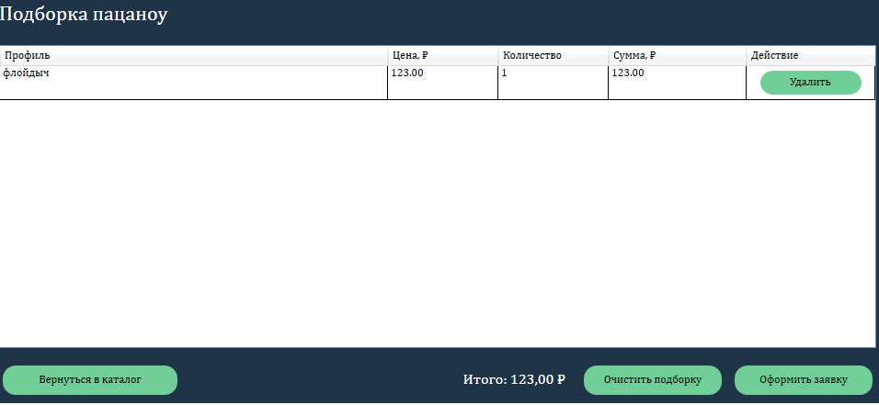
Рисунок 14 – Вид страницы корзины
После нажатия кнопки оформления заказа, создаётся pdf-чек заказа для удобства пользователя. Код создания pdf-чека представлен на листинге А.4.
В чеке находится сведения о заказе и qr-код, который можно предъявить в качестве подтверждения оплаты. Вид pdf-чека представлен на рисунке 15. Код создания qr-кода представлен на листинге 4.
Листинг 4 – Создание qr-кода
private byte[] GenerateQrCode(Orders order, List<BasketItemViewModel> items)
{
StringBuilder qrContent = new StringBuilder();

Продолжение листинга
qrContent.Append($"Order #{order.IdOrder} | {order.Data:dd.MM.yyyy HH:mm} | {order.Price:N2} ₽");
qrContent.AppendLine();
foreach (BasketItemViewModel item in items)
{
qrContent.AppendLine($"{item.ProductName} - {item.Quantity} шт - {item.PositionTotal:N2} ₽");
}
using (QRCodeGenerator qrGenerator = new QRCodeGenerator())
using (QRCodeData qrData = qrGenerator.CreateQrCode(qrContent.ToString(), QRCodeGenerator.ECCLevel.Q))
{
PngByteQRCode qrCode = new PngByteQRCode(qrData);
return qrCode.GetGraphic(20);
}
}
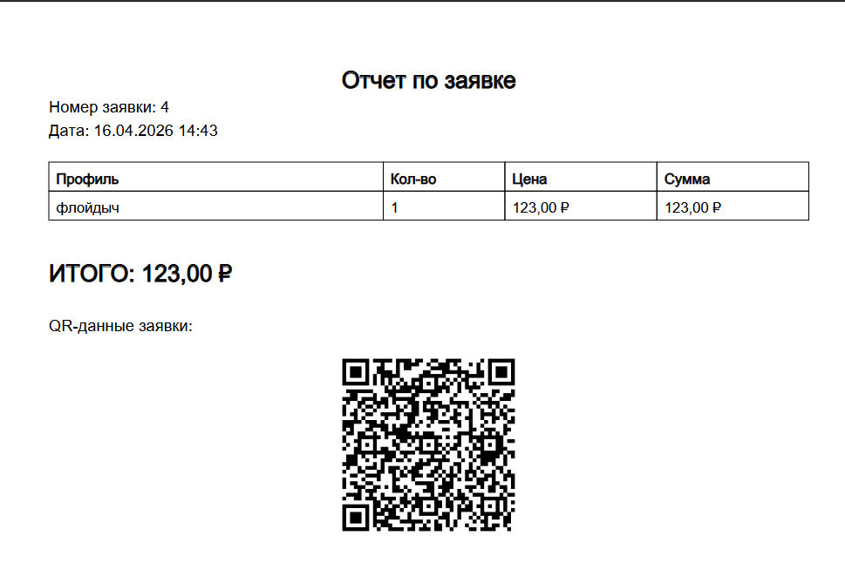
Рисунок 15 – Вид pdf-чека
Панель администратора отвечает за корректировку продуктов, заказов и пользователей. В неё может зайти только пользователь с ролью «Админ» через каталог. Для обычного пользователя кнопка перехода на панель не видна, её может видеть и взаимодействовать с ней только администратор. Код кнопки перехода представлен на листинге 5.
Листинг 5 – Код кнопки «Панель администратора»
private void AddProductsButton_Loaded(object sender, RoutedEventArgs e)
{
if (!AppData.CurrentUser.IsAdmin)
{
AddProductsButton.Visibility = Visibility.Hidden;
AddProductsButton.IsEnabled = false;}}
Как показано в листинге, код использует класс CurrentUser и его функцию IsAdmin для вычисления, является ли пользователь администратором. Код класса CurrentUser представлен на листинге 6.
Листинг 6 - Класс CurrentUser
public class CurrentUser
{
public static Users User { get; set; }
public static bool IsAdmin => User?.Roles?.IdRole == 2;
}
}
После того как программа убедилась, что пользователь, который зашёл в программу является администратором, она переправляет его на страницу панели администратора. Вид панели представлен на рисунке 16.
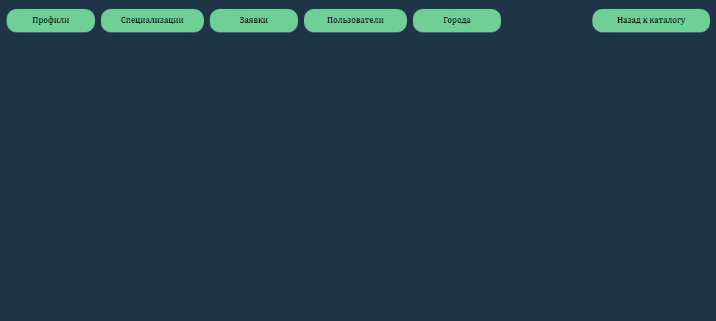
Рисунок 16 – Вид панели администратора
Сама панель представляет из себя форму с кнопками управления и одним Frame в который загружаются другие формы управления. Вид этих форм представлен на рисунках 17, 18, 19 и 20.
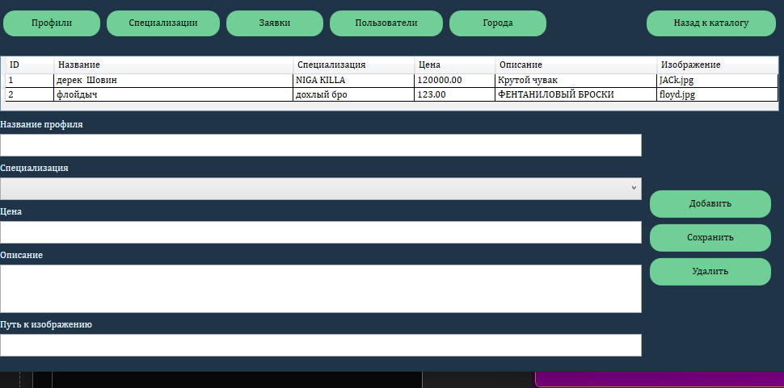
Рисунок 17 – Вил панели управления товарами
В панели управления товарами администратор может добавить новый товар, либо изменить или удалить существующий. Код панели представлен на листинге А.5.
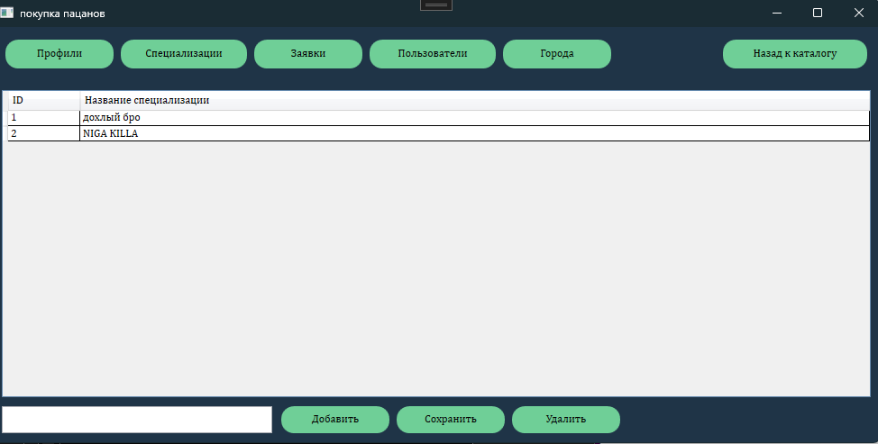
Рисунок 18 – Вид панели управления Специализации товаров
В панели управления специализации товаров администратор может добавить новую специализацию, либо изменить или удалить существующую.
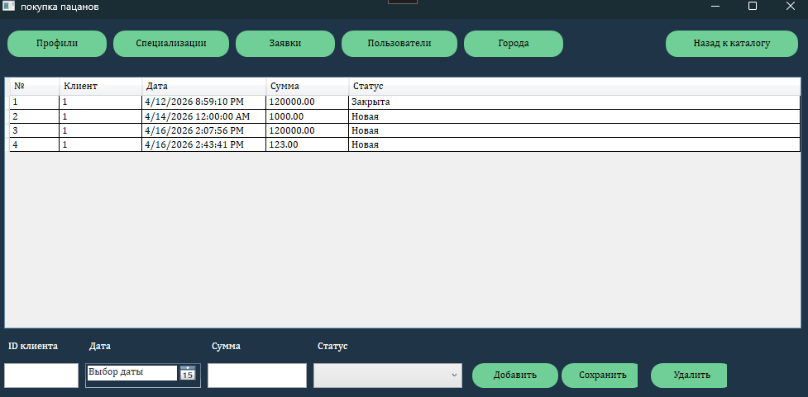
Рисунок 19 – Вид панели управления заявками
В панели управления заявками администратор может добавить заказ (в случаях поломки автоматического добавления), либо изменить или удалить существующий. Когда пользователь делает заявку ему присваивается статус «Не оформлен», администратору по готовности заявки нужно поменять статус заявки вручную.
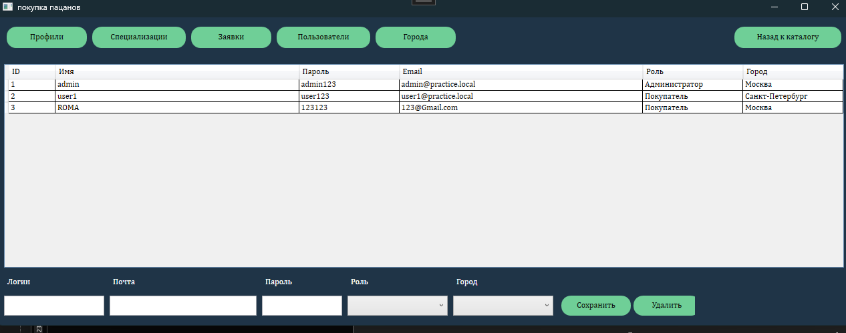
Рисунок 20 – Вил панели управления пользователями
В панели управления пользователями администратор может изменить или удалить существующий (при нарушении правил). Функционал добавление не реализован на этой странице, так как администратор не в праве добавлять новых пользователей, пользователь должен сам зарегистрироваться в приложении.

7.6 Отладка программного продукта
В процессе отладки приложения магазина манекенов были выявлены и устранены ошибки, связанные с работой форм, обработкой пользовательского ввода, переходами между окнами и отображением данных. Особое внимание уделялось корректности добавления товаров в корзину, оформлению заказа, авторизации пользователей и сохранению информации в базе данных. Также проверялась стабильность работы интерфейса при повторных действиях пользователя, например при изменении количества товаров или возврате к предыдущим страницам.
Кроме того, были исправлены ошибки, возникавшие при некорректном вводе данных, пустых полях и попытке выполнения операций без обязательных параметров. После внесения изменений приложение стало работать более стабильно, а пользовательские сценарии — выполняться без сбоев.

7.7 Тестирование программного продукта.
Тестирование приложения проводилось для проверки всех основных функций системы. Были протестированы регистрация и вход пользователей, просмотр каталога манекенов, поиск и фильтрация товаров, добавление позиций в корзину, оформление заявок и просмотр истории покупок. Также проверялась корректность отображения цен, изображений, описаний и статусов заказов.
Дополнительно выполнялось проверочное тестирование интерфейса на удобство использования и правильность работы элементов управления. Отдельно анализировались граничные ситуации: отсутствие товаров в корзине, ввод некорректных данных, отмена операций и работа приложения при смене окон. Результаты тестирования показали, что приложение выполняет основные функции в соответствии с требованиями.

7.8 Оптимизация программного кода и интерфейса продукта
В ходе оптимизации был улучшен программный код приложения, что позволило повысить его читаемость, упростить поддержку и сократить дублирование логики. Часть обработчиков была вынесена в отдельные методы, а повторяющиеся операции объединены в общие функции. Это сделало структуру программы более понятной и упростило дальнейшее развитие проекта.
Также была проведена оптимизация интерфейса: улучшено расположение элементов, выровнены поля, настроены размеры кнопок и текстовых блоков, а также повышена визуальная привлекательность приложения. В результате интерфейс стал более удобным для пользователя, а взаимодействие с приложением — более быстрым и интуитивным.

ЗАКЛЮЧЕНИЕ
В ходе выполнения учебной практики было разработано веб-приложение на базе WPF .Net Framework для магазина манекенов.
В процессе работы были реализованы основные компоненты системы, включая:
- Постановка задачи на разработку программного продукта. Анализ поставленной задачи.
- Определение объектов задачи и их атрибутов. Выявление связей между объектами. Составление алгоритма решение задачи и его оптимизации.
- Создание интерфейса программного продукта на основе объектов поставленной задачи и их свойств.
- Написание программного кода продукта на основе ранее определённых объектов и их свойств, согласно составленному алгоритму решение поставленной задачи.
- Отладка программного продукта.
- Тестирование программного продукта.
- Оптимизация программного кода и интерфейса продукта
Полученные результаты свидетельствуют о достижении поставленной цели и выполнении всех поставленных задач.
В ходе практики были закреплены теоретические знания и получены практические навыки разработки программного обеспечения.

Список использованных источников
- Архипов, А. В. Основы программирования графических интерфейсов: WPF и .NET Framework [текст]: учеб. пособие / А. В. Архипов. – СПб.: Петербург-XXI, 2023.
- Борщев, В. А. Основы разработки десктопных приложений на C# и WPF [текст]: учеб. пособие / В. А. Борщев. – М.: ДМК Пресс, 2022.
- Григорьев, А. А. Разработка десктоп-приложений на C# и WPF в .NET Framework [текст]: учебник / А. А. Григорьев. – М.: Синтег, 2022.
- Кривоносова, Н. В. Технология WPF. Разработка модулей программского обеспечения [текст]: практикум, учеб. пособие / Н. В. Кривоносова. – СПб: СПбГУТ им. М. А. Бонч-Бруевича, 2021.
- Кравченко, И. А. Разработка приложений на платформе .NET [текст]: учеб. пособие / И. А. Кравченко. – М.: ИНФРА-М, 2023.
- Попова, Л. А. Программирование приложений. Часть 2 [текст]: учеб.-метод. пособие / Л. А. Попова. – М.: Рубин, 2021.
- Разработка WPF-приложений в .NET Framework [текст]: учеб.-метод. материалы / под ред. А. С. Петрова. – М.: Горячая линия-Телеком, 2022.
- Современный C#. Разработка настольных приложений в .NET Framework [текст]: учебник / И. Гриффитс [рус. пер.]. – М.: BHV-Пресс, 2024.
- Чернецкий, А. А. Разработка WPF-приложений с использованием Entity Framework в .NET Framework [текст]: учеб. пособие / А. А. Чернецкий. – М.: Академия, 2022.
- Документация по Windows Presentation Foundation [текст]: справочное руководство / Microsoft. – М.: Microsoft Learn, 2025.

Написание программного кода продукта на основе ранее определённых объектов и их свойств, согласно составленному алгоритму решение поставленной задачи.
Листинг А.1 – Код регистрации
namespace people.Pages
{
/// <summary>
/// Логика взаимодействия для RegPage.xaml
/// </summary>
public partial class RegPage : Page
{
public RegPage()
{
InitializeComponent();
Fill();
}
public void Fill()
{
CityBox.SelectedIndex = 0;
var city = AppConnect.model0db.Cities;
CityBox.Items.Add("Город");
foreach (var item in city)
{
CityBox.Items.Add(item.NameCity);
}
}

private void GoToAutogizButton_Click(object sender, RoutedEventArgs e)
{
AppFrame.framemain.GoBack();
}
private void AddButton_Click(object sender, RoutedEventArgs e)
{
try
{
if (AppConnect.model0db.Users.Count(x => x.NameUser == LoginBox.Text) > 0)
{
MessageBox.Show("Пользователь с таким логином уже есть!", "Уведомление", MessageBoxButton.OK, MessageBoxImage.Information);
return;
}
if (String.IsNullOrEmpty(LoginBox.Text) || String.IsNullOrEmpty(PassBox.Password) || String.IsNullOrEmpty(PassBoxV.Password) || String.IsNullOrEmpty(EmailBox.Text) ||
String.IsNullOrWhiteSpace(LoginBox.Text) || String.IsNullOrWhiteSpace(PassBox.Password) ||
Продолжение Листинга А.1
String.IsNullOrWhiteSpace(PassBoxV.Password) || String.IsNullOrWhiteSpace(EmailBox.Text))
{
MessageBox.Show("Заполнены не все поля!", "Уведомление", MessageBoxButton.OK, MessageBoxImage.Information);
return;
}
if (PassBox.Password.Length < 6)
{
MessageBox.Show("Пароль должен быть не менее 6 символов!", "Уведомление", MessageBoxButton.OK, MessageBoxImage.Information);
return;
}
if (AppConnect.model0db.Users.Count(x => x.Password == PassBox.Password) > 0)
{
MessageBox.Show("Этот пароль уже занят!", "Уведомление", MessageBoxButton.OK, MessageBoxImage.Information);
return;
}
if (AppConnect.model0db.Users.Count(x => x.Email == EmailBox.Text) > 0)
{
MessageBox.Show("Эта почта уже занята!", "Уведомление", MessageBoxButton.OK, MessageBoxImage.Information);
return;
}
if (!AppData.ValidationPhoneAndEmail.IsValidEmail(EmailBox.Text))
{
MessageBox.Show("Некорректно набрана почта(test@exapmle.com)!", "Уведомление", MessageBoxButton.OK, MessageBoxImage.Information);
return;
}
if (CityBox.SelectedIndex == 0)
{
MessageBox.Show("Выберите город", "Уведомление", MessageBoxButton.OK, MessageBoxImage.Information);
return;
}

Users userobj = new Users()
{
NameUser = LoginBox.Text,
Password = PassBox.Password,
IdRole = 1,
IdCity = CityBox.SelectedIndex,
Email = EmailBox.Text
};
AppConnect.model0db.Users.Add(userobj);

Продолжение Листинга А.1
AppConnect.model0db.SaveChanges(); MessageBox.Show("Данные успешно добавлены!", "Уведомление", MessageBoxButton.OK, MessageBoxImage.Information);
AppData.AppFrame.framemain.GoBack();
}
catch
{MessageBox.Show("Ошибка при добавлении данных!", "Уведомление", MessageBoxButton.OK, MessageBoxImage.Error);
}
}

private void PassBox_PasswordChanged(object sender, RoutedEventArgs e)
{
if (PassBox.Password != PassBoxV.Password)
{
AddButton.IsEnabled = false;
PassBoxV.Background = Brushes.LightCoral;
PassBoxV.BorderBrush = Brushes.Red;
}
else
{
AddButton.IsEnabled = true;
PassBoxV.Background = Brushes.LightGreen;
PassBoxV.BorderBrush = Brushes.Green;
}
}
private void PassBoxV_PasswordChanged(object sender, RoutedEventArgs e)
{
if (PassBox.Password != PassBoxV.Password)
{
AddButton.IsEnabled = false;
PassBoxV.Background = Brushes.LightCoral;
PassBoxV.BorderBrush = Brushes.Red;
}
else
{
AddButton.IsEnabled = true;
PassBoxV.Background = Brushes.LightGreen;
PassBoxV.BorderBrush = Brushes.Green;
}
}
}
}
Листинг А.2 – Код авторизации
namespace people.Pages
{
/// <summary>
/// Логика взаимодействия для Authoriz.xaml
Продолжение Листинга А.2
/// </summary>
public partial class Authoriz : Page
{
public Authoriz()
{
InitializeComponent();
}
private void OpenRegButton_Click(object sender, RoutedEventArgs e)
{
AppFrame.framemain.Navigate(new RegPage());
}
private void LoginButton_Click(object sender, RoutedEventArgs e)
{
try
{
var userobj = AppData.AppConnect.model0db.Users.FirstOrDefault(x => x.NameUser == LoginBox.Text && x.Password == PassBox.Password);
if (userobj == null)
{
MessageBox.Show("Такого пользователя нет", "Ошибка авторизации", MessageBoxButton.OK, MessageBoxImage.Error);
}
else
{
AppData.CurrentUser.User = userobj;
MessageBox.Show("Дороу " + userobj.NameUser + "!", "Уведомление", MessageBoxButton.OK, MessageBoxImage.Information);
AppFrame.framemain.Navigate(new PeopleCatalogPage());
}

catch (Exception ex)
{
MessageBox.Show("Ошибка" + ex.Message.ToString(), "Критическая ошибка приложения", MessageBoxButton.OK, MessageBoxImage.Information);
}
}
}
}
Листинг А.3 – Код каталога
namespace people.Pages
{
/// <summary>
/// Логика взаимодействия для PeopleCatalogPage.xaml
/// </summary>
public partial class PeopleCatalogPage : Page
{
public PeopleCatalogPage()
{
InitializeComponent();
Продолжение Листинга А.3
ListProducts.ItemsSource = AppConnect.model0db.Catalogs.ToList();
Fill();
}

public void Fill()
{
ComboSort.Items.Add("Цена");
ComboSort.Items.Add("По возрастанию цены");
ComboSort.Items.Add("По убыванию цены");
ComboSort.SelectedIndex = 0;
ComboFilter.SelectedIndex = 0;
var category = AppConnect.model0db.Categories;
ComboFilter.Items.Add("Специализация");
foreach (var item in category)
{
ComboFilter.Items.Add(item.NameCategory);
}
}

Catalogs[] CatalogsList()
{
try
{
List<Catalogs> catalogs = AppConnect.model0db.Catalogs.ToList();
if (TextSearch != null)
{
catalogs = catalogs.Where(x => x.Product.ToLower().Contains(TextSearch.Text.ToLower())).ToList();
}

if (ComboFilter.SelectedIndex > 0)
{
switch (ComboFilter.SelectedIndex)
{
case 1:
catalogs = catalogs.Where(x => x.IdCategory == 1).ToList();
break;
case 2:
catalogs = catalogs.Where(x => x.IdCategory == 2).ToList();
break;
case 3:
catalogs = catalogs.Where(x => x.IdCategory == 3).ToList();
break;
case 4:
catalogs = catalogs.Where(x => x.IdCategory == 4).ToList();
break;
}
}
if (ComboSort.SelectedIndex > 0)
{
switch (ComboSort.SelectedIndex)
Продолжение Листинга А.3
{
case 1:
catalogs = catalogs.OrderBy(x => x.Price).ToList();
break;
case 2:
catalogs = catalogs.OrderByDescending(x => x.Price).ToList();
break;
}
}
return catalogs.ToArray();
}
catch
{
MessageBox.Show("Повтори попытку позже");
return null;
}
}

private void ComboFilter_SelectionChanged(object sender, SelectionChangedEventArgs e)
{
ListProducts.ItemsSource = CatalogsList();
}

private void ComboSort_SelectionChanged(object sender, SelectionChangedEventArgs e)
{
ListProducts.ItemsSource = CatalogsList();
}

private void TextSearch_TextChanged(object sender, TextChangedEventArgs e)
{
ListProducts.ItemsSource = CatalogsList();
}

private void AddProductsButton_Click(object sender, RoutedEventArgs e)
{
AppFrame.framemain.Navigate(new AdminPage());
}

private void AddProductsButton_Loaded(object sender, RoutedEventArgs e)
{
if (!AppData.CurrentUser.IsAdmin)
{
AddProductsButton.Visibility = Visibility.Hidden;
AddProductsButton.IsEnabled = false;
}
}
Продолжение Листинга А.3
private void AddToBusketButton_Click(object sender, RoutedEventArgs e)
{
try
{
Button button = sender as Button;
Catalogs selectedProduct = button?.DataContext as Catalogs;
if (selectedProduct == null)
{
MessageBox.Show("Не удалось определить выбранный профиль.");
return;
}

Catalogs dbProduct = AppConnect.model0db.Catalogs.FirstOrDefault(x => x.IdCatalog == selectedProduct.IdCatalog);
if (dbProduct == null)
{
MessageBox.Show("Профиль не найден в базе данных.");
return;
}

BasketManager.AddToBasket(dbProduct);
decimal total = BasketManager.GetCurrentBasketTotal();
MessageBox.Show($"Профиль \"{dbProduct.Product}\" добавлен в подборку. Текущая сумма: {total:N2} ₽");
}
catch (Exception ex)
{
MessageBox.Show("Не удалось добавить профиль в подборку: " + ex.Message);
}
}

private void GoToBasketButton_Click_1(object sender, RoutedEventArgs e)
{
AppFrame.framemain.Navigate(new BasketPage());
}
}
}
Листинг А.4 – Код создания pdf-чека
private void CreatePdfCheck(string pdfPath, Orders order, List<BasketItemViewModel> items)
{
using (FileStream stream = new FileStream(pdfPath, FileMode.Create, FileAccess.Write, FileShare.None))
using (Document document = new Document(PageSize.A4, 36, 36, 36, 36))
{
PdfWriter.GetInstance(document, stream);
Продолжение Листинга А.4
document.Open();

string logoPath = GetLogoPath();
if (!string.IsNullOrWhiteSpace(logoPath) && File.Exists(logoPath))
{
iTextSharp.text.Image logoImage = iTextSharp.text.Image.GetInstance(logoPath);
logoImage.ScaleToFit(120f, 120f);
logoImage.Alignment = Element.ALIGN_CENTER;
document.Add(logoImage);
}

iTextSharp.text.Font titleFont = CreatePdfFont(16f, iTextSharp.text.Font.BOLD);
iTextSharp.text.Font regularFont = CreatePdfFont(11f, iTextSharp.text.Font.NORMAL);

Paragraph title = new Paragraph(new Phrase("Отчет по заявке", titleFont));
title.Alignment = Element.ALIGN_CENTER;
document.Add(title);
document.Add(new Paragraph(new Phrase($"Номер заявки: {order.IdOrder}", regularFont)));
document.Add(new Paragraph(new Phrase($"Дата: {order.Data:dd.MM.yyyy HH:mm}", regularFont)));
document.Add(new Paragraph(" "));

PdfPTable table = new PdfPTable(4)
{
WidthPercentage = 100
};
table.SetWidths(new float[] { 44f, 16f, 20f, 20f });

AddCell(table, "Профиль", true);
AddCell(table, "Кол-во", true);
AddCell(table, "Цена", true);
AddCell(table, "Сумма", true);

foreach (BasketItemViewModel item in items)
{
AddCell(table, item.ProductName, false);
AddCell(table, item.Quantity.ToString(), false);
AddCell(table, $"{item.Price:N2} ₽", false);
AddCell(table, $"{item.PositionTotal:N2} ₽", false);
}

document.Add(table);
document.Add(new Paragraph(" "));
document.Add(new Paragraph(new Phrase($"ИТОГО: {order.Price:N2} ₽", titleFont)));
document.Add(new Paragraph(" "));
Продолжение Листинга А.4
byte[] qrCodeBytes = GenerateQrCode(order, items);
iTextSharp.text.Image qrImage = iTextSharp.text.Image.GetInstance(qrCodeBytes);
qrImage.ScaleToFit(140f, 140f);
qrImage.Alignment = Element.ALIGN_CENTER;
document.Add(new Paragraph(new Phrase("QR-данные заявки:", regularFont)));
document.Add(qrImage);

document.Close();
}
}
Листинг А.5 – Код панели управления заявками
namespace people.Pages
{
public partial class PeopleAdminPage : Page
{
private Catalogs _selectedProduct;
public Catalogs catalogs = new Catalogs();

public PeopleAdminPage(Catalogs catalog)
{
InitializeComponent();
CategoryBox.ItemsSource = AppConnect.model0db.Categories.ToList();
if (catalog != null)
{
catalogs = catalog;
}
DataContext = catalogs;
RefreshData();
}

private void RefreshData()
{
ProductsGrid.ItemsSource = AppConnect.model0db.Catalogs.ToList();
ProductsGrid.SelectedItem = null;
ClearForm();
}

private void ClearForm()
{
_selectedProduct = null;
ProductNameBox.Text = string.Empty;
CategoryBox.SelectedIndex = -1;
PriceBox.Text = string.Empty;
DescriptionBox.Text = string.Empty;
PhotoPathBox.Text = string.Empty;
}

private bool ValidateForm()
Продолжение Листинга А.5
{
if (AppConnect.model0db.Catalogs.Count(x => x.Product == ProductNameBox.Text) > 0)
{
MessageBox.Show("Профиль с таким названием уже существует!", "Уведомление", MessageBoxButton.OK, MessageBoxImage.Information);
}

if (string.IsNullOrWhiteSpace(ProductNameBox.Text))
{
MessageBox.Show("Введите название профиля", "Уведомление", MessageBoxButton.OK, MessageBoxImage.Information);
return false;
}

if (CategoryBox.SelectedValue == null)
{
MessageBox.Show("Выберите специализацию", "Уведомление", MessageBoxButton.OK, MessageBoxImage.Information);
return false;
}

if (string.IsNullOrWhiteSpace(DescriptionBox.Text))
{
MessageBox.Show("Введите описание профиля", "Уведомление", MessageBoxButton.OK, MessageBoxImage.Information);
}

if (DescriptionBox.Text.Length > 1000)
{
MessageBox.Show("Описание профиля не может быть больше 1000 символов", "Уведомление", MessageBoxButton.OK, MessageBoxImage.Information);
}

if (!decimal.TryParse(PriceBox.Text, out var price) || price <= 0)
{
MessageBox.Show("Цена должна быть больше 0", "Уведомление", MessageBoxButton.OK, MessageBoxImage.Information);
return false;
}

return true;
}

private void AddButton_Click(object sender, RoutedEventArgs e)
{
try
{
if (!ValidateForm())
{
Продолжение Листинга А.5
return;
}

string savedPhotoName = EnsureImageInImagesFolder(PhotoPathBox.Text.Trim());

var catalogsobj = new Catalogs()
{
Product = ProductNameBox.Text.Trim(),
IdCategory = (int)CategoryBox.SelectedValue,
Price = decimal.Parse(PriceBox.Text),
Descripton = DescriptionBox.Text.Trim(),
PhotoPath = savedPhotoName,
};

AppConnect.model0db.Catalogs.Add(catalogsobj);
AppConnect.model0db.SaveChanges();
MessageBox.Show("Данные успешно добавлены!", "Уведомление", MessageBoxButton.OK, MessageBoxImage.Information);
RefreshData();
}
catch (Exception ex)
{
MessageBox.Show("Ошибка при добавлении данных!", "Уведомление", MessageBoxButton.OK, MessageBoxImage.Error);
}
}

private void EditButton_Click(object sender, RoutedEventArgs e)
{
if (_selectedProduct == null)
{
MessageBox.Show("Выберите профиль для редактирования");
return;
}

if (!ValidateForm())
{
return;
}

string savedPhotoName = EnsureImageInImagesFolder(PhotoPathBox.Text.Trim());

_selectedProduct.Product = ProductNameBox.Text.Trim();
_selectedProduct.IdCategory = (int)CategoryBox.SelectedValue;
_selectedProduct.Price = decimal.Parse(PriceBox.Text);
_selectedProduct.Descripton = DescriptionBox.Text.Trim();
_selectedProduct.PhotoPath = savedPhotoName;

AppConnect.model0db.SaveChanges();
Продолжение Листинга А.5
RefreshData();
}

private void DeleteButton_Click(object sender, RoutedEventArgs e)
{
if (_selectedProduct == null)
{
MessageBox.Show("Выберите профиль для удаления");
return;
}

var result = MessageBox.Show("Удалить выбранный профиль?", "Подтверждение", MessageBoxButton.YesNo, MessageBoxImage.Question);
if (result != MessageBoxResult.Yes)
{
return;
}

AppConnect.model0db.Catalogs.Remove(_selectedProduct);
AppConnect.model0db.SaveChanges();
RefreshData();
}

private void ProductsGrid_SelectionChanged(object sender, SelectionChangedEventArgs e)
{
_selectedProduct = ProductsGrid.SelectedItem as Catalogs;
if (_selectedProduct == null)
{
return;
}

ProductNameBox.Text = _selectedProduct.Product;
CategoryBox.SelectedValue = _selectedProduct.IdCategory;
PriceBox.Text = _selectedProduct.Price.ToString();
DescriptionBox.Text = _selectedProduct.Descripton;
PhotoPathBox.Text = _selectedProduct.PhotoPath;
}

private void PhotoPathBox_GotFocus(object sender, RoutedEventArgs e)
{
var dialog = new Microsoft.Win32.OpenFileDialog();
dialog.Filter = "Image Files|*.jpg;*.jpeg;*.png;*.bmp;*.gif|All Files|*.*";
dialog.Title = "Выберите изображение";
if (dialog.ShowDialog() == true)
{
try
{ Продолжение Листинга А.5
string photoName = EnsureImageInImagesFolder(dialog.FileName);
catalogs.PhotoPath = photoName;
PhotoPathBox.Text = photoName;
MessageBox.Show("Изображение загружено: " + photoName, "Успех", MessageBoxButton.OK, MessageBoxImage.Information);
}
catch (Exception ex)
{
MessageBox.Show($"Ошибка при загрузки изображения: {ex.Message}", "Ошибка", MessageBoxButton.OK, MessageBoxImage.Error);
}
}
else
{
MessageBox.Show("Изображение не выбранно!", "Предупреждение", MessageBoxButton.OK, MessageBoxImage.Warning);
}
}

private string EnsureImageInImagesFolder(string sourcePathOrName)
{
string imagesDirectory = Path.GetFullPath(Path.Combine(AppDomain.CurrentDomain.BaseDirectory, "..", "..", "Images"));
if (!Directory.Exists(imagesDirectory))
{
Directory.CreateDirectory(imagesDirectory);
}
if (string.IsNullOrWhiteSpace(sourcePathOrName))
{
return "free-icon-shopping-cart-5087816.png";
}
if (File.Exists(sourcePathOrName))
{
string fileName = Path.GetFileName(sourcePathOrName);
string destinationPath = Path.Combine(imagesDirectory, fileName);
File.Copy(sourcePathOrName, destinationPath, true);
return fileName;
}
string fileInImages = Path.Combine(imagesDirectory, sourcePathOrName);
if (File.Exists(fileInImages))
{
return Path.GetFileName(fileInImages);
}

return "free-icon-shopping-cart-5087816.png";
}
}
}

